智能视频原型-规则添加和编辑

修改时间： | 修改人： | 改后版本： | 备注：
2009-12-24 | 贺亮 | 1.0 | 初版
2009-12-31 | 贺亮 | 1.1 | 1.界面样例用GUI Design设计  2.规则添加重构，采用具体应用功能分八种应用。  备注：关于人数，车流统计部分还没定。主要有如何显示统计数据，如何在live重置统计数据。

- Rule添加
Rule的添加的方式为，首先界面提供用户八种功能应用，然后供用户去选择，选择后弹出对应的配置的界面。这八种功能为入侵、消失/离开、遗留、徘徊、流量统计、逆行、非法停车、场景变换。
Main UI
- Sample UI：
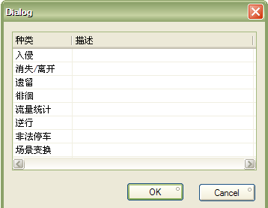

- 操作描述：显示八种功能。选择任何八种都会显示一个下一节的界面，不同的是根据功能的需求，有些toolbar的选项会不可用，具体是：入侵、消失/离开为线和区域都可使用，遗留、徘徊、非法停车为只能区域设置、场景变换为都不可设置、流量统计只为线可用、逆行为只为区域可用。
    - 画线UI
- Sample UI：
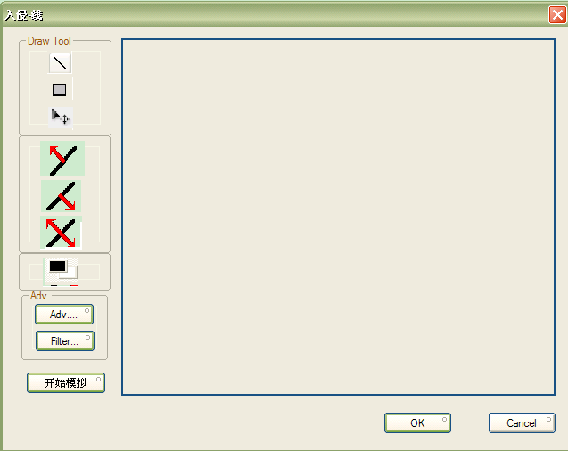
- 操作描述：
左边有个用于编辑线条的toolbar，第一个是选择线，第二个是选择区域，第三个按钮是选择，接着三个是调整线方向。toolbar最下面是设置线的颜色。
Adv.按钮点击后会弹出如下窗口，其功能为设置一些默认的是指，当选择是线还是区域，弹出的对话框是不一样的。
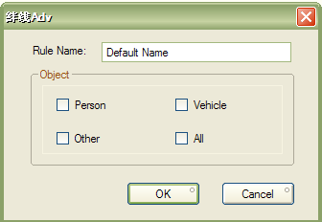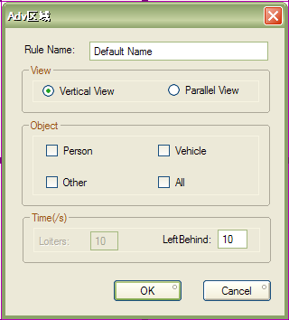
Filter按钮点击会弹出如下窗口，这个跟卓扬的一样，就不獒述了。
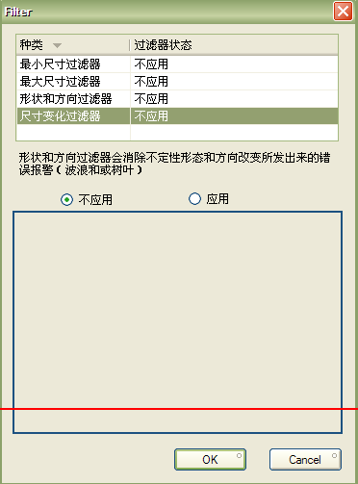
Simulation按钮为模拟现场。当点模拟时，模拟按钮文字显示为停止，而其他按钮都是不能点的。
注意：线条如何在live上设置，几乎跟CMS一样，也就是也有拖拉、移动等功能。区域同样。
    - 画区域UI
- Sample UI：

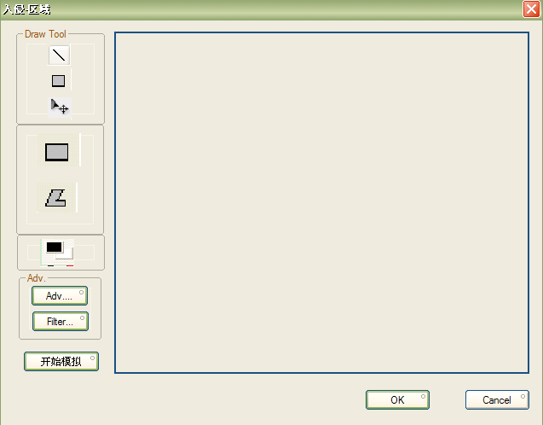
- 操作描述：
基本上同画线部分，不同的是toolbar中间两个是画矩形和多边形
- Rule编辑介绍
当用户点击编辑Rule时，将弹出一个新的编辑页。这个也基本上跟规则添加时，智能规则设定页的基本一样。

